План-конспект занятия
педагога дополнительного образования
Симоновой Наталья Геннадьевны

Объединение –коллектив современного танца «Силуэт»
Программа - «Основы танца».
Группа - 03-03.
Дата проведения: - 07.02.2022.
Время проведения: 18ч. 30 мин.
Тема занятия: «Современный танец Буги-вуги. Изучение простейших комбинаций».
Цель занятия: формирование и развитие с помощью простейших комбинаций танца Буги-вуги координации движений, чувства ритма и танцевальности,
Ход занятия.
- Вводная часть - разминка:
- упражнения для головы: наклоны крестом, круговое вращение, повороты;
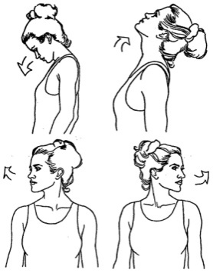
-

упражнения для плеч: поднимание-опускание, вращение;
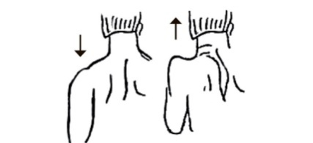
- упражнения для рук: вращение кистями, предплечьями, всей рукой;
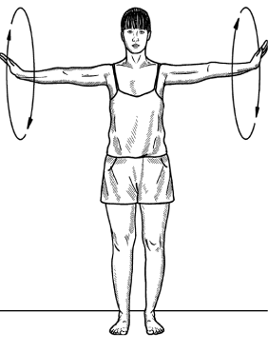
- упражнения для корпуса: наклоны вперед-назад, в сторону;
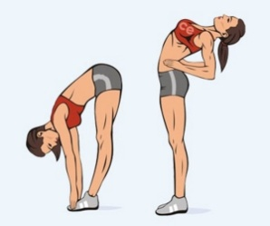
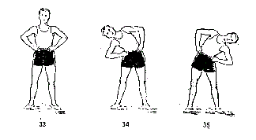

- упражнения для ног: «лошадки» на месте, перемещение с одной ноги на другую в приседе.
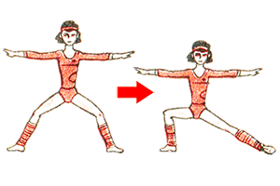
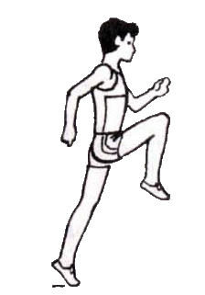

2.Основная часть.
Танец Буги-вуги. Просмотр видео
https://yandex.ru/video/preview/?text=%D0%A0%D0%B0%D0%B7%D1%83%D1%87%D0%B8%D1%82%D1%8C%20%D1%82%D0%B0%D0%BD%D0%B5%D1%86%20%D0%91%D1%83%D0%B3%D0%B8-%D0%B2%D1%83%D0%B3%D0%B8&path=wizard&parent-reqid=1643883623081820-5919227384084896787-sas3-0632-00e-sas-l7-balancer-8080-BAL-3861&wiz_type=vital&filmId=13310904469867577769

Задания после просмотра видеоматериала:
- посмотрите внимательно видео и повторите.
- разучивайте движения в медленном темпе, пока не запомните.
- повторите несколько раз, увеличивая темп. Соблюдайте ритмический рисунок комбинации, делайте ее точно под музыку.

Упражнения стретч-характера:
- шпагаты правый, левый, поперечный по 5 минут каждый.
3. Заключительная часть:
- расслабление лежа на спине.
Домашнее задание:
- повторение и закрепление комбинаций танца Буги-вуги и танцевальной постановки «Вместе».

